UNIVERSIDAD PRIVADA ANTONIO GUILLERMO URRELO

Facultad de Ingeniería

Escuela Profesional de Ingeniería Ambiental y Prevención de Riesgos

REMOCIÓN DE SULFATOS DE LOS VERTIMIENTOS DE AGUA DE LA MINA DE CERRO CORONA CON ADICIÓN DE CARBONATO DE BARIO O ACETATO DE BARIO – CAJAMARCA 2020

Autor:
Bach. Yensi Jhenysell Tirado Flores
Bach. Maicol Antony Rojas Espinoza

Asesor:
Mg. Aurelio Alcibíades Martos Díaz

Cajamarca - Perú
Abril – 2021

UNIVERSIDAD PRIVADA ANTONIO GUILLERMO URRELO

Facultad de Ingeniería
Escuela Profesional de Ingeniería Ambiental y Prevención de Riesgos

REMOCIÓN DE SULFATOS DE LOS VERTIMIENTOS DE AGUA DE LA MINA DE CERRO CORONA CON ADICIÓN DE CARBONATO DE BARIO O ACETATO DE BARIO – CAJAMARCA 2020

Tesis presentada en cumplimiento parcial de los requerimientos para optar el Título Profesional de Ingeniero Ambiental y Prevención de Riesgos

Bach. Yensi Jhenysell Tirado Flores
Bach. Maicol Antony Rojas Espinoza

Asesor: Mg. Ing. Aurelio Alcibíades Martos Díaz

Cajamarca – Perú
Abril – 2021

COPYRIGHT © 2020 by
YENSI JHENYSELL TIRADO FLORES
MAICOL ANTONY ROJAS ESPINOZA
Todos los derechos reservados

UNIVERSIDAD PRIVADA ANTONIO GUILLERMO URRELO
FACULTAD DE INGENIERÍA
ESCUELA PROFESIONAL DE INGENIERÍA AMBIENTAL Y PREVENCIÓN DE RIESGOS

APROBACIÓN DE TESIS PARA OPTAR TÍTULO PROFESIONAL

REMOCIÓN DE SULFATOS DE LOS VERTIMIENTOS DE AGUA DE LA MINA DE CERRO CORONA CON ADICIÓN DE CARBONATO DE BARIO O ACETATO DE BARIO – CAJAMARCA 2020

Presidente: ________________________________

Secretario: ________________________________

Vocal: ________________________________

Asesor: ________________________________

A:
Dios trino que es fuente de toda justicia, sabiduría, bondad y potencia; y a mis padres por su inmenso amor y paciencia.

AGRADECIMIENTO
A Dios por permitirme tener y disfrutar a mi familia la cual me brindo apoyo en cada decisión tomada, a la vida porque cada día me demuestra lo hermoso que es vivirla y lo justa que puede llegar a ser, a mi familia por permitirme cumplir con excelencia en el desarrollo de esta investigación, a mis padres, quienes el gran soporte durante este proceso, su cariño, su apoyo incondicional, fue mi motivación para seguir adelante y a no tirar la toalla.
Así mismo, expresar mi agradecimiento al Mg. Fernando Camilo Joaquín Rodríguez por su aporte y a Universidad Privada Antonio Guillermo Urrelo por haber permitido mi formación, a las personas que directa o indirectamente fueron participes de este trabajo para la culminación de mis estudios.

RESUMEN
La presente investigación tuvo como objetivo general “determinar la sal de bario que tenga una mejor eficiencia de remoción de los sulfatos de los vertimientos de la mina Cerro Corona”, dicha mina pertenece Goldfields y está ubicada en la provincia de Hualgayoc, de Cajamarca. De acuerdo con revisiones bibliográfica citadas, se identificó que las sales de carbonato de bario y acetato de bario tienen mayores ventajas frente a las otras sales, tanto por su solubilidad como por el menor impacto a la calidad del agua respecto a los aniones que se generarían posterior a la precipitación. La hipótesis planteada fue que “La adición de acetato de bario tiene mayor eficiencia que el carbonato de bario para la remoción de los sulfatos presentes en el agua” debido a su alta solubilidad en el agua del acetato de bario. La investigación se realizó en muestras de agua del vertimiento en estudio con un equipo de Jar-test específico para pruebas de tratamiento de aguas a nivel de laboratorio. En base a los resultados se pudo contrastar la hipótesis de investigación confirmando que el acetato de bario tiene mayor eficiencia de remoción de sulfatos que el carbonato de bario. Como conclusión general se determinó que el acetato de bario es mejor que el carbonato de bario en efectividad y eficiencia para la precipitación de sulfatos en el agua, debido a que el acetato de bario disminuye de 904 mg/L hasta 109.83 mg/L con una eficiencia de 87.85%, mientras que el carbonato de bario disminuye hasta 821.67 mg/L con 9.11% de eficiencia; es decir que con el acetato de bario se logra disminuir por debajo de 250 mg/L normados en la OMS, mientras que con el acetato no se logra alcanzar a esa concentración.
Palabras claves: Precipitación de sulfatos, sulfatos, sales de bario.

ABSTRACT
The general objective of this research was "to determine the barium salt that has a better removal efficiency of sulphates from the discharge of the Cerro Corona mine", said mine belongs to Goldfields and is located in the province of Hualgayoc, Cajamarca. According to bibliographic reviews cited, it was identified that barium carbonate and barium acetate salts have greater advantages over other salts, both for their solubility and for the lower impact on water quality with respect to the anions that would be generated. after precipitation. The hypothesis was that "The addition of barium acetate has greater efficiency than barium carbonate for the removal of sulfates present in water" due to its high solubility in water of barium acetate. The research was carried out on water samples from the discharge under study with a specific Jar-test equipment for water treatment tests at the laboratory level. Based on the results, the research hypothesis could be contrasted, confirming that barium acetate has a higher sulfate removal efficiency than barium carbonate. As a general conclusion, it was determined that barium acetate is better than barium carbonate in effectiveness and efficiency for the precipitation of sulphates in water, because barium acetate decreases from 904 mg/L to 109.83 mg/L with a 87.85 % efficiency, while barium carbonate decreases to 821.67 mg/L with 9.11 % efficiency; In other words, with barium acetate it is possible to decrease below 250 mg/L regulated in the WHO, while with acetate it is not possible to reach that concentration.
Keywords: Precipitation of sulfates, sulfates, barium salts.

Contenido
AGRADECIMIENTO ii
RESUMEN iii
ABSTRACT iv
LISTA DE TABLAS viii
LISTA DE FIGURA ix
CAPITULO I: INTRODUCCIÓN 10
Planteamiento del problema 10
Descripción de la realidad problemática 10
Formulación del problema 12
Objetivos de la investigación 12
Objetivo general 12
Objetivos específicos 12
Justificación de la investigación 13
CAPITULO II: MARCO TEÓRICO 14
Fundamento teórico de la investigación 14
Precipitación de los compuestos químicos 14
Sales para precipitar los sulfatos contenidos en el agua 14
Uso de sales de bario para precipitar el sulfato 15
Consideraciones de uso del carbonato de bario y del acetato de bario 15
Antecedentes teóricos 15
Proceso de remoción de sulfatos 15
Bases teóricas 23
Reacciones de precipitación 23
Reglas de solubilidad para compuestos iónicos 25
Marco conceptual 35
Solubilidad 35
Reacciones de precipitación 35
Ecuaciones iónicas 35
Iones espectadores 36
Ecuación iónica neta: 37
Hipótesis de la investigación 37
Operacionalización de variables 38
CAPITULO III: METODOLOGÍA DE INVESTIGACIÓN 39
Alcance de investigación 39
Diseño de investigación 39
Unidad de análisis, universo y muestra 40
Unidad de Análisis 40
Universo 40
Muestra 40
Técnicas de investigación e instrumentos de recolección de datos 40
Técnicas de investigación 40
Instrumentos 41
Equipo de Jar test: 41
Vasos de precipitación. 41
Turbidímetro. 41
Matraces volumétricos con línea de aforamiento. 41
Técnicas de recolección de datos 42
Técnicas de análisis de datos 42
CAPITULO IV: RESULTADOS Y DISCUSIÓN 43
Presentación de resultados 43
Análisis de resultados 44
Evaluación de probabilidad de distribución normal 44
Comparación de los procesos de tratamiento de sulfatos 45
Evaluación de los procesos de remoción de sulfatos con valores de referencia 48
Discusión de resultados 52
CAPITULO V: COCLUSIONES Y RECOMENDACIONES 54
Conclusiones 54
Recomendaciones 54
REFERENCIAS 56
ANEXOS 58
Anexo 1: Fotos de estúdios 58
Anexo 2: Resultados de laboratório 62

LISTA DE TABLAS

Tabla 1: Solubilidad de sales de sulfato 14
Tabla 2: Solubilidad de sales de bario 15
Tabla 3: Reglas de solubilidad para compuestos iónicos comunes 26
Tabla 2: Relación de Kps y solubilidad molar (s) 29
Tabla 3: Productos de solubilidad de algunos compuestos iónicos ligeramente solubles a 25°C 30
Tabla 6: Operacionalización de variables 38
Tabla 7: Información de los resultados de precipitación de sulfatos 43
Tabla 8: Prueba T de dos muestras e Intervalos de Confianza para Sulfato residual (mg/L) y Sal de Bario 45
Tabla 9: Prueba T e Intervalos de Confianza de dos muestras para % Remoción de Sulfatos; Sal de Bario 47
Tabla 10: T de una muestra: Sulfato residual con BaCO3 (mg/L) 48
Tabla 11: T de una muestra: Sulfato residual con Ba[CH3COO]₂ (mg/L) 50

LISTA DE FIGURA

Figura 1 :Prueba de normalidad para el Sulfato residual 44
Figura 2: Prueba de normalidad para la remoción de Sulfatos 44
Figura 3: Gráficas de caja para el sulfato residual 46
Figura 4: Gráfica de cajas para el % de remoción de sulfatos 47
Figura 5: Histograma del Sulfato Residual con BaCO3 49
Figura 6: Gráfica de caja del Sulfato residual con BaCO3 49

CAPITULO I: INTRODUCCIÓN

Planteamiento del problema

Descripción de la realidad problemática
Las sales de sulfato son abundantes en suelos donde existen condiciones oxidantes: El agua infiltrante puede acumular concentraciones de sulfato superiores a 1500 mg/L. Sin embargo, a medida que el agua se mueve más profundo hacia donde prevalecen las condiciones reductoras, el sulfato se pierde al reducirse a sulfuro, formando gas de sulfuro de hidrógeno o precipitando como baja solubilidad. sulfuros metálicos. (Weiner, 2007, p. 382)
El anión sulfato (SO42-) es la forma estable y oxidada del azufre. Los minerales de sulfato están ampliamente distribuidos en la naturaleza, y la mayoría de los compuestos de sulfato son fácilmente solubles en agua. Todas las sales de sulfato son muy solubles, excepto los sulfatos de calcio y plata, que son moderadamente solubles, y los sulfatos de bario, mercurio, plomo y estroncio, que son insolubles.
Se estima que aproximadamente la mitad de la carga de sulfato del río proviene de la meteorización mineral y el vulcanismo, la otra mitad de fuentes bioquímicas y antropogénicas. Los vertidos industriales son otra fuente importante de sulfatos.
El drenaje de minas y relaves, las emisiones de fundición, la escorrentía agrícola de las tierras fertilizadas, las fábricas de pulpa y papel, las fábricas textiles, las curtiembres, la producción de ácido sulfúrico y las industrias metalúrgicas son todas fuentes de agua contaminada con sulfato. (Weiner, 2007, p. 426)
Casi todas las aguas naturales contienen aniones sulfato. El sulfato se encuentra comúnmente como un componente prominente de las aguas no contaminadas y se incluye entre los seis principales iones de aguas subterráneas superficiales y poco profundas (Na+, Ca2+, Mg2+, Cl-, HCO32- y SO42-), después de bicarbonato como el anión más abundante en la mayoría de las aguas dulces. El azufre es un nutriente esencial para plantas y animales, y el sulfato es la forma inorgánica más común de azufre en ambientes aeróbicos. Las concentraciones de sulfato en el agua que son demasiado bajas tienen un efecto perjudicial tanto en el crecimiento de las plantas terrestres como acuáticas.
El sulfato es sensible a reducirse bacterianamente a iones de sulfuro en condiciones anaeróbicas. El sulfuro puede liberarse a la atmósfera como gas H2S o precipitarse como sulfuros metálicos insolubles. La oxidación de los sulfuros devuelve el azufre a la forma de sulfato.
Los sulfatos se pueden lixiviar de la mayoría de las rocas sedimentarias, incluidas las lutitas, con las contribuciones más apreciables de depósitos de sulfato como yeso (CaSO₄.2H₂O) y anhidrita (CaSO₄). La oxidación de los materiales orgánicos que contienen azufre puede aportar sulfatos a las aguas.
Según la OMS, la presencia de sulfato en el agua de consumo puede generar un sabor apreciable y en niveles muy altos provocar un efecto laxante en consumidores no habituados. El deterioro del sabor varía en función de la naturaleza del catión asociado; se han determinado umbrales gustativos que van de 250 mg/l, para el sulfato de sodio, a 1000 mg/l, para el sulfato de calcio. Por lo general, se considera que el deterioro del sabor es mínimo cuando la concentración es menor que 250 mg/L. (OMS, 2006, pág. 188)
Por lo tanto, si el agua va a ser usada para el consumo humanos esta debe estar por debajo de los 250 mg/L, sin embargo, las aguas provenientes de los vertimientos de la mina Cerro Corona de Goldfields, según un análisis previo contiene una concentración de 904 mg/L. Dicha concentración será nuevamente evaluada durante el desarrollo de la investigación. Entonces con esta concentración se requiere hacer un tratamiento del agua para remover los sulfatos presentes en dichos vertimientos.

Formulación del problema
¿Cuál de las sales de bario, entre el carbonato de bario y acetato de bario, tiene mejor eficiencia en la remoción de los sulfatos de las aguas provenientes de los vertimientos de la mina de Cerro Corona de Goldfields?

Objetivos de la investigación

Objetivo general
Determinar la sal de bario, entre el carbonato de bario y acetato de bario, que tenga una mejor eficiencia de remoción de los sulfatos de los vertimientos de la mina Cerro Corona.

Objetivos específicos

- Evaluar el proceso de precipitación de sulfatos con carbonato de bario según su constante solubilidad para verificar la precipitación como sulfato de bario.
- Evaluar el proceso de precipitación de sulfatos con acetato de bario según su constante solubilidad para verificar la precipitación como sulfato de bario.
- Comparar los rendimientos de remoción de los sulfatos entre el uso de carbonato de bario y acetato de bario.

Justificación de la investigación
El aporte de la presente investigación consiste en buscar una alternativa más económica de la precipitación de los sulfatos, porque en la actualidad más se usa separación por membranas y específicamente Ósmosis Inversa, así como electrocoagulación; ambas tecnologías son tecnologías de alto costo. La precipitación es una tecnología más económica y de fácil manejo.
Otro aporte es dar una alternativa solución hacia la descontaminación de las aguas por sulfatos y mitigar la contaminación del agua por este elemento.

CAPITULO II: MARCO TEÓRICO

Fundamento teórico de la investigación

Precipitación de los compuestos químicos
La precipitación de compuestos escasamente solubles, especialmente sales, está íntimamente relacionada con el desarrollo de la química científica. Esto comenzó durante los tiempos tenebrosos de la alquimia. Muy pronto se dio cuenta de que la precipitación ofrece la posibilidad de separar compuestos químicos o sus componentes. Más tarde, se descubrió el potencial de precipitación para el análisis cuantitativo mediante pesaje (gravimetría) y para las valoraciones de precipitación. (Scholz & Kahlert, 2019, p. 107)

Sales para precipitar los sulfatos contenidos en el agua
Si se desea diseñar un proceso de precipitación para separar un ión en particular, entonces se debe evaluar cual es ion más idóneo que tenga una solubilidad muy baja y a la vez que exista la disponibilidad de conseguir la sal con ion complemente. Para el caso del ion sulfato se puede verificar que las sales que precipitan son BaSO₄, SrSO₄ y Hg₂SO₄ y PbSO₄ tal como se ve en la tabla 1. Pero también debemos evaluar que las sales no tengan la potencialidad de generar algún ion toxico, en base a esto se descarta los mercurio y plomo.
En la siguiente tabla tenemos la solubilidad de las diferentes sales de sulfatos:
Tabla 1: Solubilidad de sales de sulfato
Compuesto | Kps | Solubilidad (s)
BaSO₄ | 1.1 x10⁻¹⁰ | 0.0025 g/L
SrSO₄ | 3.8 x10⁻⁷ | 0.1132 g/L
Ag₂SO₄ | 1.4 x10⁻⁵ | 2.7888 g/L
CaSO₄ | 4.93 x10⁻⁵ | 0.9559 g/L

Vemos que la sal BaSO₄, tiene el Kps más bajo, corroborándose con la solubilidad másica más baja; es por eso que se debe buscar precipitar en forma de esta sal.

Uso de sales de bario para precipitar el sulfato
Ahora podemos ver que el compuesto que tendrá mayor precipitación es el BaSO4, entonces ahora verificaremos alguna sal soluble de Ba para que se añada y se forma la precipitación.
Tabla 2: Solubilidad de sales de bario
Compuesto | Kps | Solubilidad (s)
BaCl₂ | 20.3 | 358 g/L (20 °C)
BaCO₃ | 1.5 x10⁻⁸ | 0.024 g/L (20 °C)
(C₂H₃O₂)₂ Ba | 89.6 | 720 g/L (20 °C)

Consideraciones de uso del carbonato de bario y del acetato de bario
El cloruro de bario aumentará la salinidad enormemente, respecto a los cloruros, por lo tanto, proponemos realizar las pruebas con carbonato de bario y acetato de bario, y de esta forma verificar si es mejor con una sal orgánica altamente soluble o con la sal de solubilidad mediana. Debemos considerar que la concentración de bario no sea muy alta.

Antecedentes teóricos

Proceso de remoción de sulfatos
La remoción de los sulfatos se puede por varios tipos de procesos, como son por osmosis inversa, por electrocoagulación y por precipitación. El uso de osmosis inversa es un proceso que tiene un alto costo de operación y mantenimiento; otro proceso es la electrocoagulación, el cual se describirá en el párrafo siguiente; y sobre proceso de precipitación también se describirán en subsiguientes párrafos.
Se publicó en la revista “Journal of Environmental Management” en su Volumen 227, en diciembre del 2018 un artículo intitulado “Eliminación de sulfato del agua ácida de la mina activa europea más profunda por precipitación y varias configuraciones de electrocoagulación” los autores que han desarrollado dicha investigación son de diversas nacionalidades, siendo el primero de Finlandia, y los otros de Sudáfrica y Estados Unidos; en este artículo Nariyan, Wolkersdorfer y Sillanpää (2018) describen que:
La eliminación de sulfato de la mina o del agua de proceso es un tema clave en la industria minera. En este trabajo, la precipitación con cal (óxido de calcio) se integró con la electrocoagulación para la eliminación de sulfato del agua de la mina Pyhäsalmi / Finlandia. La precipitación de sulfato con óxido de calcio disminuyó la concentración de sulfato de 13,000 mg/L a 1600 mg / L. Se aplicaron varias densidades de corriente al agua de mina pretratada con varios electrodos y ánodos de aluminio y hierro. Se descubrió que 25 mA/cm² era la densidad de corriente mejor probada para ambos tipos de ánodos. En la segunda etapa, esta densidad de corriente se usó para diferentes ánodos de hierro y aluminio en varias configuraciones monopolares y bipolares. Se encontró que esta hibridación es efectiva para la eliminación de sulfato, y que una configuración bipolar mostró mejores resultados que la configuración monopolar. El mejor resultado se obtuvo a partir de 25 mA/cm² con una configuración de ánodo-cátodo dos de aluminio y de acero inoxidable de dos y óxido de calcio pre-tratamiento a pH alcance 12. El rendimiento de eliminación alcanzó 84,4% y 63,8% con configuraciones de ánodos de aluminio en bipolar y monopolar respectivamente. Esta configuración fue capaz de disminuir las concentraciones de sulfato de 13,000 mg / L a 250 mg / L, lo que cumple con los límites de descarga de agua de la mina. Los estudios cinéticos demostraron que los ánodos de hierro y aluminio obedecen a una cinética de pseudo-segundo orden. Finalmente, se calculó el consumo de energía. (p.162).
En la revista “Journal of Environmental Chemical Engineering” han publicado un artículo intitulado “Precipitación de sulfato de calcio dihidratado en presencia de ácido fúlvico e ion de magnesio” perteneciente al volumen 361, de abril del 2019, en el cual describen lo siguiente:
El presente trabajo se centró en la reducción de los iones de calcio y sulfato en un permeado de membrana generado a partir de una ultrafiltración de dos etapas (TUF) recientemente desarrollada para recuperar la sustancia húmica del concentrado de nanofiltración de lixiviado (NF) mediante un proceso de precipitación de sulfato de calcio dihidrato (yeso). Se investigaron simultáneamente los parámetros operativos (temperatura y pH), el mecanismo de los comportamientos precipitantes y la cinética de este proceso en presencia de ácido fúlvico (FA) e iones de magnesio. Se encontró que la eliminación de Ca²⁺ aumenta con el aumento de la temperatura. La disminución del pH, especialmente hacia un rango de pH bajo de 2-3 en torno al punto de carga cero de yeso, mostró un efecto significativo sobre la precipitación de yeso. La adsorción de FA en la superficie del yeso tuvo un efecto importante sobre el comportamiento precipitante del yeso, cuyo mecanismo podría ser principalmente interacciones débiles de enlace de hidrógeno y efecto hidrofóbico a pH bajo, mientras que las interacciones electrostáticas se volvieron dominantes a pH neutro. Por el contrario, el efecto de retardo de la precipitación de iones Mg²⁺ sobre yeso fue insignificante a pH 2,5. La eliminación de calcio soluble durante el proceso de precipitación correspondió con la ecuación de velocidad de primer orden. Los resultados indicaron que los parámetros operativos óptimos se encontraron a 70 ° C y alrededor de pH 2.5, que se pueden aplicar a la ampliación y al diseño industrial del proceso de precipitación del yeso para eliminar los iones de calcio y sulfato en presencia de FA y ion de magnesio. (Xu, y otros, 2019, pág. 1078)
En la revista de “Hydrometallurgy” se publicó en su volumen 187, de agosto del 2019 el artículo intitulado “Un proceso de extracción y precipitación para la eliminación de Ca y Mg de las aguas residuales de tierras raras de sulfato de amonio” en el cual Arturo (2019) describe que:
[…] se desarrolla un nuevo proceso de ablandamiento que utiliza [4,4′-isopropilidenebis (fenoxiacetato)] (H₂IPOAA) para Ca²⁺ y Mg²⁺ (M²⁺). Se investigan los factores de efecto, es decir, el tiempo de equilibrio, el valor de pH de la fase acuosa y el grado de saponificación. Se propone que el mecanismo de extracción sea el intercambio catiónico. Con un grado de saponificación del 85%, H₂IPOAA se utiliza con éxito para la precipitación de Ca²⁺ y Mg²⁺de las aguas residuales de sulfato de amoniaco en 10 min. El proceso puede formar partículas precipitadas con un tamaño promedio de 35 μm, que son mucho más grandes que los precipitados formados por H₂C₂O₄, Na₂C₂O₄ y Na₂CO₃. Las partículas precipitadas se pueden separar fácilmente del refinado. Además, H₂IPOAA se usa repetidamente cinco veces con una pequeña pérdida. En gran medida, la reutilización de H₂IPOAA contribuye a reducir el costo y reducir la contaminación. Las concentraciones de Ca²⁺ y Mg²⁺ en el refinado extraído por H₂IPOAA cumplen con el estándar para el tratamiento de aguas residuales. El proceso de ablandamiento económico y eficiente satisface la necesidad de la química verde, que se espera que reemplace los procesos industriales tradicionales para ablandamiento de agua basados ​​en H₂C₂O₄, Na₂C₂O₄ y Na₂CO₃. (Ni, y otros, 2019, pág. 63)
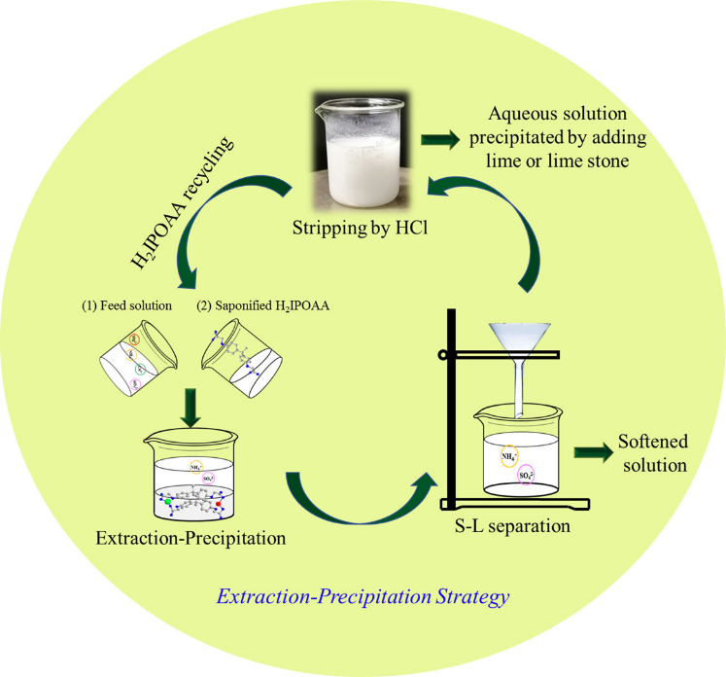
Figura 1: Esquema del proceso. Desarrollo de un nuevo proceso de ablandamiento que utiliza [4,4'-isopropilidenebis (fenoxiacetato)] (H₂IPOAA) para Ca²⁺ y Mg²⁺ (M²⁺).
En Julio del 2017 la revista “Journal of Environmental Management” en su volumen 196, publican un artículo denominado “Eliminación de sulfato de las aguas residuales mediante precipitación con ettringita: inhibición de iones de magnesio y optimización del proceso” en el cual refieren que:
Uno de los principales desafíos en el tratamiento y recuperación de aguas residuales industriales es la eliminación del sulfato, que generalmente coexiste con Ca²⁺ y Mg²⁺. Se investigó el efecto de Mg²⁺ sobre la eliminación de sulfato por precipitación de ettringita, y el proceso se optimizó en ausencia y presencia de Mg²⁺. En ausencia de Mg²⁺, las condiciones óptimas con eliminación de sulfato de 99.7% se obtuvieron con una relación calcio-sulfato de 3.20, una relación aluminio-sulfato de 1.25 y un pH de 11.3 utilizando la metodología de superficie de respuesta. En presencia de Mg²⁺, la eficiencia de eliminación de sulfato disminuyó al aumentar la concentración de Mg²⁺, y el efecto inhibidor de Mg²⁺ coincidía con el modelo de inhibición competitiva de Monod con una concentración de inhibición media máxima de 57.4 mmol / L. La difracción de rayos X y los análisis de espectroscopía infrarroja por transformada de Fourier de precipitados revelaron que la ettringita se convirtió en un compuesto de tipo hidrotalcita (HT) en presencia de Mg²⁺ . La morfología de los precipitados se transformó de cristales prismáticos a cristales estratificados apilados, lo que confirmó que Mg²⁺ compite con Ca²⁺ por Al³⁺ para formar el compuesto HT. Se diseñó un proceso de dos etapas con Mg²⁺ eliminación antes de la precipitación de ettringita para eliminar el efecto inhibidor, y es posible lograr la recuperación de lodo al mismo tiempo que se elimina eficazmente el sulfato y la dureza. (Dou, Weixiao; Zhou, Zhen; Jiang, Lu-Man; Jiang, Aijian; Huang, Rongwei; Tian, Xiaoce; Zhang, Wei; Chen, Dongqing;, 2017, pág. 518)
En otro artículo publicado en la revista “Journal of Environmental Chemical Engineering” Volumen 7, Número 1, por (Guimarães, y otros, 2019) describen el trabajo denominado “Precipitación de un hidróxido doble en capas que comprende Mg²⁺ y Al³⁺ para eliminar los iones sulfato de las soluciones acuosas” en el cual han removido concentraciones de sulfatos en muestras sintéticas y muestras de agua residuales con contenido inicial de sulfatos de 630 mg/L y de 1800 mg/L, para los cuales se obtuvo porcentajes de remoción de 90% y 75% respectivamente. “Los experimentos para la eliminación de sulfato de soluciones acuosas se llevarón a cabo en sistemas discontinuos y continuos. En ambos casos, soluciones individuales que contienen sales de nitrato de magnesio Mg(NO₃)₂ (con 8200 mg Mg²⁺/ L) y aluminio Al(NO₃)₃ (con 3100 mg Al ³⁺/L) se mezclaron con una solución de sulfato de sodio Na₂SO₄ (con 5400 mg SO₄²⁻/L) en volúmenes iguales. Estas soluciones fueron preparadas para asegurar concentraciones de iones de Mg²⁺, Al³⁺ y SO₄²⁻ , respectivamente, 2700, 1030 y 1800 mg/L en el medio de reacción”. (Guimarães, y otros, 2019, pág. 2)
Frente al incremento de las actividades de hidrocarburos en el país, se elaboró un Reglamento, Cronograma y Procedimiento de Aprobación de los Estándares de Calidad Ambiental (ECA) de agua (MINAM, 2015) y Límites de Máximos Permisibles (LMP) que incluía al elemento bario en sedimentos marinos y continentales (PCM, 2007). Aunque se conocen los valores aceptables de este elemento en sus formas solubles y volátiles, detallados en nuestra normativa nacional, la Organización Mundial de la Salud (OMS) y otras fuentes de referencia internacional, poco se ha investigado sobre los valores de sus formas insolubles y sedimentables, especialmente de la barita, compuesto muy empleado en las actividades de exploración y explotación petrolera en el Perú, así como su efecto tóxico en los organismos que habitan principalmente los ecosistemas acuáticos (Durum, 1960; Kopp & Kroner, 1970; Bradford, 1971; Bernat et al., 1972; Shroeder et al., 1972; McBride, 1994; CCME, 2007; Paredes, 2016).

Ecotoxicología del sulfato de bario
Debido a que la presente investigación se fundamenta en la precipitación del sulfato como sulfato de bario con la adición de cualquier sal de bario, con una solubilidad mayor. El sulfato de bario se ha evaluado el riesgo ecológico mediante respuestas ecotoxicológicas en su forma mineralizada como barita, cuyos resultados fueron publicados en un artículo por Paredes y Miglio (2018) quienes describen que:
El riesgo ecológico de la barita empleando la respuesta ecotoxicológica de doce organismos a fin de conocer los posibles efectos que este compuesto pudiera estar ocasionando a los organismos relacionados a los ecosistemas marinos y epicontinentales donde se desarrollan actividades hidrocarburíferas. Las pruebas ecotoxicológicas incluyeron a las microalgas Isochrysis galbana, Chlorella sp., las plantas terrestres Medicago sativa y Zea mays, los crustáceos Daphnia magna, Emerita analoga y Apohyale sp., al equinodermo Tetrapygus niger, al insecto acuático Chironomus calligraphus, y a los peces Odontesthes regia regia, Poecilia reticulata y Paracheirodon innesi. Las mediciones de los parámetros y protocolos para las pruebas como la determinación del riesgo ecológico siguieron las pautas y recomendaciones de la USEPA y otros autores. De los principales resultados ecotoxicológicos con barita y sus formas solubles, se obtuvo un efecto negativo de la barita sobre el crecimiento celular de la microalga epicontinental Chlorella sp. (96 h), que registró una concentración de inhibición media (CI50) de 0.1 g/l y una concentración efectiva no observable (CENO) de 0.02 g/l. Asimismo, se obtuvo un efecto negativo del bario sobre el crecimiento foliar de la planta terrestre monocotiledónea Z. mays (10 d) que registró una concentración efectiva media (CE50) de 0.0011 g/l y una CENO de 0.0002 g/l. Finalmente, se concluye que existe alto riesgo ecológico para la barita (CR = 1.224) y para sus formas solubles (CR = 37 500) con el método determinista; mientras que no existe riesgo ecológico para la barita (CR = 0.4), mientras que existe riesgo ecológico para sus formas solubles (CR = 122.95) con el método probabilístico, empleando la respuesta ecotoxicológica de doce organismos (Paredes & Miglio, 2018, pág. 23).

Tratamiento de aguas con contenido de sulfato de bario
El sulfato de bario es una sal considerada como insoluble debido a que el producto de solubilidad es de 1.1x10⁻¹⁰, el cual corresponde a una solubilidad de 2.5 mg/L, por lo tanto, la separación del sulfato de bario se realiza por sedimentación quedando una concentración relativa muy baja. En base a este principio se puede inferir que una vez que se tiene los sulfato como sal de bario, se puede emplear tratamiento físico para la separación del sulfato de bario, el cual consisten en diseñar un sedimentador y los sólidos de sulfato de bario se depositaran en el fondo para ser separados y luego disponerlo como residuos inertes.

Bases teóricas

Reacciones de precipitación
“Las reacciones que dan por resultado la formación de un producto insoluble se denominan reacciones de precipitación. Un precipitado es un sólido insoluble que se forma por una reacción en disolución” (Brown, LeMay, Bursten, & Burdge, 2004, pág. 117).
Se dan reacciones de precipitación cuando ciertos pares de iones con carga opuesta se atraen con tanta fuerza que forman un sólido iónico insoluble. Para predecir si ciertas combinaciones de iones forman o no compuestos insolubles, necesitamos considerar algunas reglas o lineamientos que atañen a la solubilidad de los compuestos iónicos comunes. (Brown, LeMay, Bursten, & Burdge, 2004, pág. 117)
Los equilibrios de solubilidad de los compuestos químicos inorgánicos como son las sales, los óxidos e hidróxidos, relacionan una fase sólida con los iones disueltos:
${\left\{{\left({Me}^{n+}\right)}_{m}{\left(A^{m-}\right)}_{n}\right\}}_{s}↔m{Me}^{n+}+nA^{m-}$ Ecuación 1
Las llaves con el índice s (solidos) encierran la fórmula del compuesto sólido que es una fase pura. Los iones en el lado derecho del equilibrio se disuelven en el disolvente, es decir, están presentes como iones solvatados (en agua, hidratados). […] la disociación de sales por la solvatación de iones se favorece termodinámicamente porque la energía general de Gibbs del sistema disminuye. Para disolver una fase sólida iónica, se debe superar la energía reticular, que solo se puede lograr mediante la entalpía de solvatación y la entropía (la entropía multiplicada por la temperatura absoluta) de los iones. La energía de la red y la energía de solvatación de Gibbs afectan el grado de solubilidad: si la energía de la red es mucho mayor que la energía de solvatación de Gibbs, el compuesto tendrá baja solubilidad. Los equilibrios de solubilidad también pueden denominarse equilibrios de precipitación, si la ecuación 1 se escribe al revés, es decir, con los iones en el lado izquierdo y la fase sólida en el lado derecho. (Scholz & Kahlert, 2019, pág. 107)
Por lo general, los equilibrios de solubilidad se escriben de la siguiente manera:
${Me}_{m}A_{n}↔m{Me}^{n+}+nA^{m-}$ Ecuación 2
Dado que una fase pura tiene una actividad de relación molar de 1.0, la ley de acción de masas contiene solo las actividades de concentración de los iones, entonces la constante del producto de solubilidad es la siguiente (Scholz & Kahlert, 2019):
$K_{ps}={\left[{Me}^{n+}\right]}^{m}{\left[A^{m-}\right]}^{n}$ Ecuación 3
Esta ecuación solo es válida cuando los iones disueltos existen en la solución en equilibrio con la fase sólida. Si la fase sólida está ausente, la concentración de cationes y aniones disueltos puede variar independientemente. (Por supuesto, cuando solo se disuelve una sal, los cationes y los aniones se relacionan de acuerdo con la estequiometría de la sal). La constante de equilibrio Kps se denomina producto de solubilidad. Depende de la temperatura y la presión. Es adimensional, como lo son todas las demás constantes de equilibrio basadas en actividades. Sin embargo, con frecuencia se usan productos de solubilidad basados ​​en concentraciones. Tienen la dimensión ${\left(mol/L\right)}^{(m+n)}$. Su valor numérico se aproxima al de la constante adimensional, especialmente cuando la solubilidad es muy pequeña y las actividades de los iones se acercan a sus concentraciones. (Scholz & Kahlert, 2019, pág. 108)
“La formación de un precipitado (fase sólida) ocurre solo cuando las actividades de los iones exceden las definidas por el producto de solubilidad” (Scholz & Kahlert, 2019, pág. 108).

Reglas de solubilidad para compuestos iónicos
“La solubilidad de una sustancia es la cantidad de esa sustancia que se puede disolver en una cantidad dada de disolvente” (Brown, LeMay, Bursten, & Burdge, 2004, pág. 118). En dicho libro refieren que cualquier sustancia con una solubilidad menor que 0.01 mol/L como insoluble. “En tales casos la atracción entre los iones con carga opuesta en el sólido es demasiado grande y las moléculas de agua no pueden disgregarlos significativamente, así que la sustancia permanece en su mayor parte sin disolverse” (Brown, LeMay, Bursten, & Burdge, 2004, pág. 118).
Desafortunadamente, no existen reglas basadas en propiedades físicas sencillas, como la carga iónica, para orientarnos si queremos predecir si un compuesto iónico dado es soluble o no. Sin embargo, observaciones experimentales han dado pie a reglas empíricas para predecir la solubilidad de los compuestos iónicos. Por ejemplo, los experimentos han revelado que todos los compuestos iónicos comunes que contienen el anión nitrato, NO3-, son solubles en agua. En la tabla 3 se presenta un resumen de las reglas de solubilidad para los compuestos iónicos comunes. La tabla está organizada con base en el anión del compuesto, pero revela muchas cosas importantes acerca de los cationes. Observe que todos los compuestos iónicos comunes de los iones de metales alcalinos (grupo 1A de la tabla periódica) y del ion amonio (NH4+) son solubles en agua.

Tabla 3: Reglas de solubilidad para compuestos iónicos comunes
Compuestos iónicos solubles | Excepciones importantes
Compuesto que contienen
NO₃⁻ | Ninguna
C₂H₃O₂⁻ | Ninguna
Br⁻ | Compuesto de Ag⁺, Hg₂²⁺ y Pb²⁺
I⁻ | Compuesto de Ag⁺, Hg₂²⁺ y Pb²⁺
SO₄²⁻ | Compuesto de Sr²⁺, Ba²⁺, Hg₂²⁺ y Pb²⁺
Compuestos iónicos insolubles | Excepciones importantes
Compuesto que contienen
S²⁻ | Compuestos NH₄⁺, los cationes de metales alcalinos, y Ca²⁺, Sr²⁺ y Ba²⁺.
CO₃²⁻ | Compuestos NH₄⁺ y los cationes de metales alcalinos.
OH⁻ | Compuestos de los cationes de metales alcalinos, y Ca₂⁺, Sr₂⁺ y Ba₂⁺.
Fuente: Extraído del Libro de “Química – La ciencia central” de (Brown, LeMay, Bursten, & Burdge, 2004, pág. 118)

Para predecir si se formará o no un precipitado cuando se mezclen soluciones acuosas de dos electrólitos fuertes, debemos (1) tomar nota de los iones presentes en los reactivos, (2) considerar las posibles combinaciones de los cationes y aniones, y (3) usar la tabla 1 para determinar si cualquiera de esas combinaciones es insoluble. (Brown, LeMay, Bursten, & Burdge, 2004, pág. 119)

Expresión de la solubilidad
“En general, el producto de solubilidad de un compuesto es el producto de las concentraciones molares de los iones constituyentes, cada una elevada a la potencia de su coeficiente estequiométrico en la ecuación de equilibrio” (Chang, 2010, pág. 735).
Para la disolución de un sólido iónico en medio acuoso, puede presentarse cualquiera de las siguientes condiciones: 1) la disolución no está saturada, 2) la disolución está saturada o 3) la disolución está sobresaturada. Para las concentraciones de iones que no corresponden a condiciones en el equilibrio utilizamos el cociente de reacción, que en este caso se denomina producto iónico (Q), para predecir si se formará un precipitado. Advierta que Q tiene la misma forma de Kps, excepto que las concentraciones de los iones no son concentraciones en el equilibrio. (Chang, 2010, pág. 737).
Considerando el Q y el Kps, una solución es no está saturada si Q es menor que Kps, está en equilibrio sin Q es igual que el Kps, y finalmente si Q es mayor que el Kps, entonces la solución es sobresaturada, es decir hay presencia de sólidos.
Hay dos formas de expresar la solubilidad de una sustancia: como solubilidad molar, que es el número de moles de soluto en un litro de una disolución saturada (mol/L), y como solubilidad, que es el número de gramos de soluto en un litro de una disolución saturada (g/L). Observe que ambas expresiones se refieren a la concentración en disoluciones saturadas a una temperatura determinada (que suele ser de 25°C). (Chang, 2010, pág. 738)
Tanto la solubilidad molar como la solubilidad son cantidades apropiadas para el trabajo del laboratorio, y se utilizan para determinar los valores de Kps mediante los pasos señalados en la figura 2. (Chang, 2010, pág. 738)

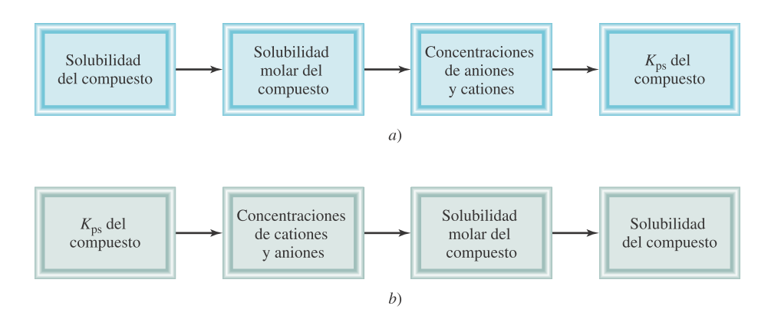
Figura 2: Secuencia de pasos: a) para calcular Kps a partir de los datos de solubilidad y b) para calcular la solubilidad a partir de los datos de Kps. Fuente: (Chang, 2010, pág. 738)

Entonces la solubilidad y el producto de solubilidad son cantidades que están relacionadas. Si conocemos una podemos calcular la otra, pero cada una proporciona información diferente. En la tabla 2 se muestran las relaciones entre la solubilidad molar y el producto de solubilidad de algunos compuestos iónicos.

Tabla 4: Relación de Kps y solubilidad molar (s)
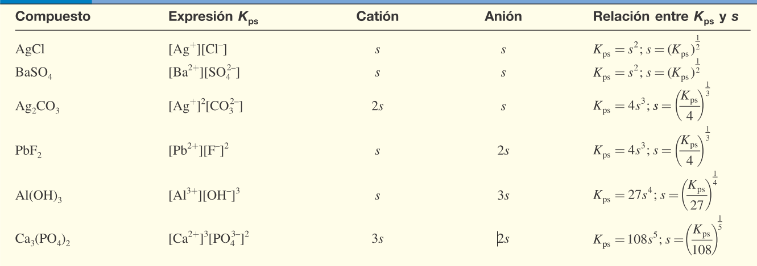
Fuente: (Chang, 2010, pág. 739)

“Cuando efectuamos cálculos de solubilidad, del producto de solubilidad, o de ambos, deben recordarse los siguientes puntos importantes” (Chang, 2010, pág. 740):
1. La solubilidad es la cantidad de sustancia que se disuelve en una cantidad determinada de agua para producir una disolución saturada. En los cálculos de equilibrio de solubilidad, por lo general ésta se expresa como gramos de soluto por litro de disolución. La solubilidad molar es el número de moles de soluto por litro de disolución. (Chang, 2010, pág. 740)
2. “El producto de solubilidad es una constante de equilibrio” (Chang, 2010, pág. 740).
3. “La solubilidad molar, la solubilidad y el producto de solubilidad se refieren todos a una disolución saturada” (Chang, 2010, pág. 740).

Predicción de la solubilidad
A partir del conocimiento de las reglas de solubilidad y de los productos de solubilidad, podemos predecir si se formará un precipitado cuando mezclamos dos disoluciones o agregamos un compuesto soluble a una disolución. Esta experiencia tiene con frecuencia gran valor práctico. Con el fin de obtener un compuesto dado (en forma de precipitado), en las preparaciones industriales y de laboratorio podemos ajustar las concentraciones de los iones hasta que el producto iónico exceda el valor de Kps. (Chang, 2010, pág. 741).
Tabla 5: Productos de solubilidad de algunos compuestos iónicos ligeramente solubles a 25°C
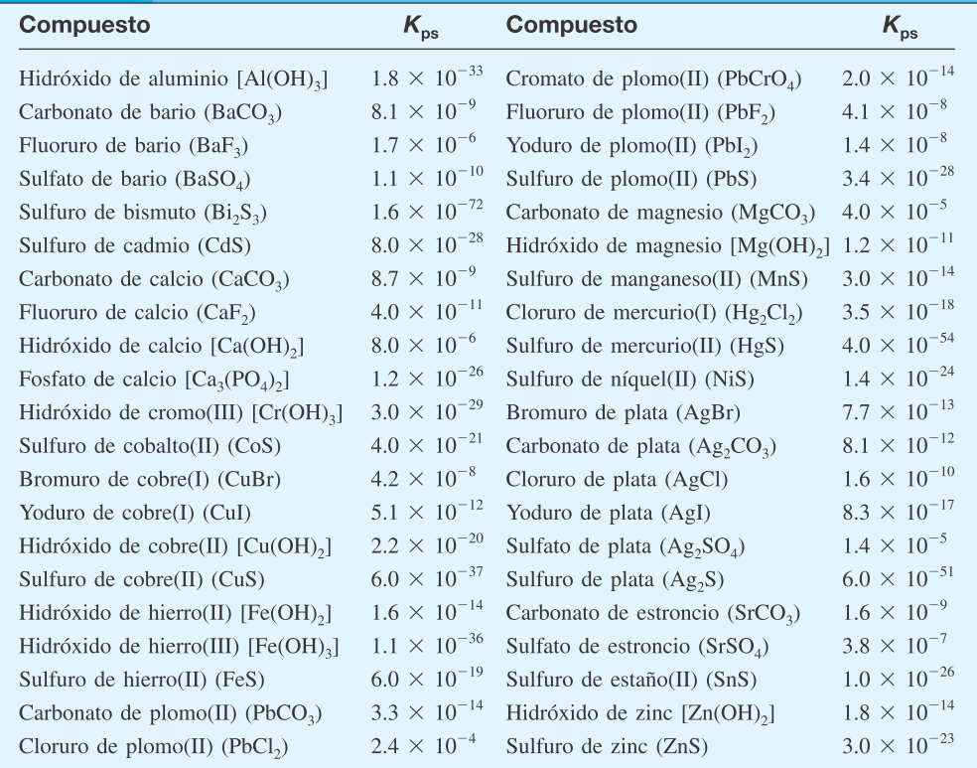
Fuente: (Chang, Fundamentos de Química, 2011, pág. 393)
En base a lo descrito en la tabla 3, se pude hacer la predicción de la solubilidad y precipitación de las diversas sustancias.
Propiedades del carbonato de bario
El carbonato de bario es una sal inorgánica del metal bario, penúltimo elemento del grupo dos de la tabla periódica y que pertenece a los metales alcalinotérreos. Su fórmula química es BaCO₃ y está disponible en el mercado en forma de polvo blanco cristalino (Shriver, Atkins, & Langford, 1998).
El BaCO₃ es venenoso por ingestión, causando una infinidad de síntomas desagradables que conducen a la muerte por insuficiencia respiratoria o paro cardíaco; por este motivo no se recomienda ser transportado junto a bienes comestibles. (ChemicalBook, 2017)
Produce enrojecimiento de los ojos y de la piel, además de tos y dolor de garganta. Es un compuesto tóxico, aunque fácilmente manipulable con las manos desnudas si se evita a toda costa su ingestión. No es inflamable, pero a altas temperaturas se descompone formando BaO y CO2, productos tóxicos y oxidantes que pueden hacer arder otros materiales. (ChemicalBook, 2017)
En el organismo el bario se deposita en los huesos y otros tejidos, suplantando al calcio en muchos procesos fisiológicos. También bloquea los canales por donde viaja los iones K+, impidiendo su difusión a través de las membranas celulares. (ChemicalBook, 2017)
Propiedades del acetato de bario
El acetato de bario reacciona con oxidantes fuertes y ácidos; se descompone al arder produciendo carbonato de bario y humos tóxicos, es por ello su cuidado en el almacenamiento y manipulación.
El acetato de bario es una fuente de bario cristalina moderadamente soluble en agua que se descompone en óxido de bario al calentarla. Por lo general, está disponible de inmediato en la mayoría de los volúmenes. Todos los acetatos metálicos son sales inorgánicas que contienen un catión metálico y el anión acetato, un ión poliatómico univalente (carga -1) compuesto por dos átomos de carbono unidos iónicamente a tres átomos de hidrógeno y dos de oxígeno (símbolo: CH₃COO⁻) para un peso fórmula total de 59.05. Los acetatos son excelentes precursores para la producción de compuestos, catalizadores y materiales a nanoescala de ultra alta pureza. También se produce solución de acetato de bario. American Elements produce muchos grados estándar cuando corresponde, incluyendo Mil Spec (grado militar); ACS, grado reactivo y técnico; Grado alimentario, agrícola y farmacéutico; Optical Grade, USP y EP / BP (European Pharmacopoeia / British Pharmacopoeia) y sigue los estándares de prueba aplicables de ASTM. Se encuentran disponibles envases típicos y personalizados. (Elments, s.f.)
Propiedades de los compuestos de bario
El elemento químico, Ba, con número atómico 56 y peso atómico de 137.34. El bario ocupa el decimoctavo lugar en abundancia en la corteza terrestre, en donde se encuentra en un 0.04%, valor intermedio entre el calcio y el estroncio, los otros metales alcalinotérreos. Los compuestos de bario se obtienen de la minería y por conversión de dos minerales de bario. La barita, o sulfato de bario, es el principal mineral y contiene 65.79% de óxido de bario. La witherita, algunas veces llamada espato pesado, es carbonato de bario y contiene 72% de óxido de bario. (lenntech, s.f.)
El metal bario reacciona con el agua más fácilmente que el estroncio y el calcio, pero menos que el sodio; se oxida con rapidez al aire y forma una película protectora que evita que siga la reacción, pero en aire húmedo puede inflamarse. El metal es lo bastante activo químicamente para reaccionar con la mayor parte de los no metales. El metal es dúctil y maleable; los trozos recién cortados tienen una apariencia gris-blanca lustrosa. (lenntech, s.f.)
La barita blanda (fácil de moler) se prefiere en la manufactura de los compuestos de bario, pero pueden usarse variedades cristalinas. La barita cruda se muele y mezcla con polvo de carbón. La mezcla se calcina en un horno rotatorio de reducción; el sulfato de bario se reduce a sulfuro de bario o ceniza negra. La ceniza negra consta de cerca de 70% de sulfuro de bario y se trata con agua caliente para hacer una solución que sirve de material de partida en la manufactura de muchos otros compuestos. (lenntech, s.f.)
El lipoton, un polvo blanco que consta de 20% de sulfato de bario, 30% de sulfuro de zinc y menos del 3% de óxido de zinc, se emplea en forma amplia como pigmento en pinturas blancas. El blanco fijo se emplea en la manufactura de colorantes brillantes. Es el mejor grado de sulfato de bario para pigmento en pinturas. A causa de la gran absorción de rayos X por el bario, el sulfato sirve para cubrir el tubo digestivo en radiografía, para aumentar el contraste. El carbonato de bario es útil en la industria de la cerámica para prevenir la eflorescencia en arcillas para loza. Se usa también como vidriado en alfarería, en vidrio óptico y como veneno para ratas. El cloruro de bario se emplea en la purificación de sal, en la manufactura de cloruro e hidróxido de sodio, como fundente en aleaciones de magnesio, como ablandador de agua de calderas y en preparaciones medicinales. El nitrato de bario, llamado también salitre de barita, se utiliza en pirotecnia y señales luminosas (produce color verde) y un poco menos en preparaciones medicinales. El óxido de bario, conocido como barita, o barita calcinada, se utiliza como agente de secado en la industria y en el endurecimiento de aceros. El peróxido de bario se emplea en ocasiones como agente blanqueador. El cromato de bario, cromo limón o amarillo cromo, se emplea en pigmentos amarillos y fósforos de seguridad. El clorato de bario se utiliza en pirotecnia. El acetato y cianuro de bario su usan en la industria como reactivo químico y en metalurgia, respectivamente. (lenntech, s.f.)
Efecto de los compuestos de bario sobre la salud
De forma natural los niveles de Bario en el medio ambiente son muy bajos. Altas cantidades de Bario pueden sólo ser encontradas en suelos y en comida, como son los frutos secos, algas, pescados y ciertas plantas. La cantidad de Bario que es detectada en la comida y en agua generalmente no es suficientemente alta como para llegar a ser concerniente a la salud. La gente con un gran riesgo a la exposición del Bario con efectos adicionales sobre la salud son los que trabajan en la industria del Bario. Los mayores riesgos para la salud que ellos pueden sufrir son causado por respirar aire que contiene sulfato de Bario o Carbonato de Bario. (lenntech, s.f.)
Muchos vertederos de residuos peligrosos contienen ciertas cantidades de Bario. La gente que vive cerca de ellos posiblemente está expuestos a niveles dañinos. La exposición podrá entonces ser causada por respirar polvo, comer tierra o plantas, o beber agua que está contaminada con Bario. Por contacto en la piel puede también ocurrir. (lenntech, s.f.)
Los efectos sobre la salud del Bario dependen de la solubilidad de los compuestos. Compuestos del Bario que se disuelven en agua pueden ser dañino para la salud humana. La toma de gran cantidad de Bario que es soluble puede causar parálisis y en algunos casos incluso la muerte. (lenntech, s.f.)
Pequeñas cantidades de Bario soluble en agua puede causar en las personas dificultad al respirar, incremento de la presión sanguínea, arítmia, dolor de estómago, debilidad en los músculos, cambios en los reflejos nerviosos, inflamación del cerebro y el hígado. Daño en los riñones y el corazón. (lenntech, s.f.)
No se ha demostrado que el Bario cause cáncer en los humanos. No hay prueba de que el Bario pueda causar infertilidad o defectos de nacimiento. (lenntech, s.f.)

Marco conceptual

Solubilidad
La solubilidad de un compuesto se puede expresar como los gramos de soluto disueltos por litro de disolución saturada (g/L), o bien, con el término solubilidad molar (mol/L), que se define como el número de moles de soluto disueltos en un litro de disolución saturada. En general, un compuesto se considera soluble cuando se puede disolver más de 0,01 moles por litro de disolución, mientras que los compuestos son considerados insolubles si la cantidad de soluto que se puede disolver es menor de 0,01moles por litro de disolución. (Cabildo Miranda, y otros, 2013, pág. 206)

Reacciones de precipitación
La reacción de precipitación es un tipo común de reacción en disolución acuosa que se caracteriza por la formación de un producto insoluble o precipitado. un precipitado es un sólido insoluble que se separa de la disolución. En las reacciones de precipitación por lo general participan compuestos iónicos. (Chang, Química, 2010, pág. 124)

Ecuaciones iónicas
Al escribir ecuaciones químicas para reacciones en disolución acuosa, suele ser útil indicar explícitamente si las sustancias disueltas están presentes de forma predominante como iones o como moléculas. Volvamos a considerar la reacción de precipitación entre Pb(NO3)2 y KI. (Brown, LeMay, Bursten, & Burdge, 2004, pág. 120)
$Pb{\left(NO_{3}\right)}_{2\left(ac\right)}+ 2{KI}_{\left(ac\right)} → PbI_{2(s)} + 2KNO3(ac)$ Ecuación 4
Una ecuación escrita de este modo, mostrando las fórmulas químicas completas de los reactivos y productos, se denomina ecuación molecular porque muestra las fórmulas químicas de los reactivos y productos sin indicar su carácter iónico. Puesto que tanto Pb(NO3)2 como KI y KNO3 son compuestos iónicos solubles y por tanto electrólitos fuertes, podríamos escribir la ecuación química a modo de indicar explícitamente los iones que están en la disolución (Brown, LeMay, Bursten, & Burdge, 2004, pág. 120):

${{Pb}^{2+}}_{(ac)}+{{2NO_{3}}^{-}}_{(ac)}+{{2K}^{+}}_{(ac)}+{2I^{-}}_{(ac)}→ PbI_{2(s)} + {{2K}^{+}}_{(ac)}+{{2NO_{3}}^{-}}_{(ac)}$ Ecuación 5
“Una ecuación escrita en esta forma con todos los electrólitos fuertes solubles como iones se denomina ecuación iónica completa”. (Brown, LeMay, Bursten, & Burdge, 2004, pág. 120)

Iones espectadores
“Los iones que aparecen en formas idénticas tanto entre los reactivos como entre los productos de una ecuación iónica completa se llaman iones espectadores; están presentes, pero no desempeñan un papel directo en la reacción” (Brown, LeMay, Bursten, & Burdge, 2004, pág. 120). Por ejemplo, en la ecuación 5, los iones espectadores son el NO3- y el K+.
“Si todos los iones de una ecuación iónica completa son espectadores, no hay reacción” (Brown, LeMay, Bursten, & Burdge, 2004, pág. 120).

Ecuación iónica neta:
“Si se omiten los iones espectadores de la ecuación (se cancelan como cantidades algebraicas), nos queda la ecuación iónica neta” (Brown, LeMay, Bursten, & Burdge, 2004, pág. 120):

${{Pb}^{2+}}_{(ac)}+{2I^{-}}_{(ac)}→ PbI_{2(s)}$ Ecuación 6
Las ecuaciones iónicas netas incluyen sólo los iones y moléculas que intervienen directamente en la reacción. La carga se conserva en las reacciones, así que la suma de las cargas de los iones debe ser la misma en ambos miembros de una ecuación iónica neta balanceada. En este caso, la carga 2+ del catión y las dos cargas 1- de los aniones suman cero, la carga del producto eléctricamente neutro. (Brown, LeMay, Bursten, & Burdge, 2004, pág. 120).

Hipótesis de la investigación
Para el planteamiento de la hipótesis se planteó como proposición lógica “si el porcentaje de disminución del contenido de sulfatos en el agua con la adición de acetato de bario es mayor que con la adición del carbonato de bario, entonces el acetato de bario es más eficiente que el carbonato de bario”, la respuesta afirmativa a dicha proposición es la hipótesis de investigación descrita de la siguiente manera: “La adición de acetato de bario tiene mayor eficiencia que el carbonato de bario para la remoción de los sulfatos presentes en el agua de los vertimientos de la mina de Cerro Corona”.

Operacionalización de variables
Tabla 6: Operacionalización de variables
Variable | Definición | Indicadores | Dimensiones | Instrumentos
Independiente
Sales de bario | Son aquellas sales que tienen como catión al bario, cuya condición es que tenga mayor solubilidad que las sales de sulfato de bario. | Formación de precipitados con los iones de Sulfatos. | Concentración equimolar en base al contenido de sulfatos en el agua | Balanza analítica.  Matraces volumétricos.
Dependientes
Remoción de sulfatos | Es la disminución de sulfatos iónicos (disueltos) expresado en porcentaje en relación con la concentración antes de precipitarse. | Eficiencia en unidades de porcentaje de remoción de los sulfatos. | Disminución expresada en mg/L de sulfato y en porcentaje de disminución del contenido de sulfatos en el agua | Reporte de ensayos de laboratorio.

CAPITULO III: METODOLOGÍA DE INVESTIGACIÓN

Alcance de investigación
El alcance de la investigación es explicativo debido a que busca determinar las causas del fenómeno de precipitación generado un sentido de entendimiento del uso de dicho proceso para aplicar a la remoción de los sulfatos. (Hernández Sampieri, Fernández Collado, & Baptista Lucio, 2014).

Diseño de investigación
El diseño para la presente investigación es experimental debido a que se manipuló intencionalmente la variable independiente, en este caso las sales de bario, para analizar las consecuencias que tiene sobre la variable dependiente que es la remoción de los sulfatos en el agua. (Hernández Sampieri, Fernández Collado, & Baptista Lucio, 2014)

Variable dependiente
(remoción de sulfatos)
Variable independiente
(Carbonato de Bario y Acetato de bario)
Figura 3: Diseño del experimento

Unidad de análisis, universo y muestra

Unidad de Análisis
Agua de vertimiento de la mina de Cerro Corona con la adición de las sales de bario.

Universo
Aguas con contenido de sulfatos.

Muestra
Muestra de agua de vertimiento de la mina de Cerro Corona de Goldfields.

Técnicas de investigación e instrumentos de recolección de datos

Técnicas de investigación
- Preparar soluciones de BaCO₃ y de C₄H₆O₄Ba para realizar las pruebas de precipitación.
- Analizar el contenido de Sulfatos en el agua a tratar, si el agua contiene concentraciones menores a 500 mg/L aumentar las concentraciones mediante la adición de sulfato de sodio a una concentración entre 1000 mg/L y 1500 mg/L.
- Medir 500 mL de agua a tratar y añadir la cantidad de soluciones de BaCO₃ y de C₄H₆O₄Ba según la relación estequiométrica de Sulfato, para precipitarlo en la mayor cantidad posible.
- Agitar por 30 minutos y dejar reposar midiendo la turbidez la parte superficial hasta que esta sea casi constante.
- Repetir los ensayos por 6 veces cada uno.

Instrumentos

Equipo de Jar test:
El equipo de Jart test es muy importante en el desarrollo de pruebas de tratamiento a nivel de laboratorio, cuya función principal es mezclar los reactivos de añadidos al agua con la finalidad de precipitar algunas de las sustancias disueltas, ya sea por una precipitación química o mediante procesos consecutivos de coagulación y floculación.

Vasos de precipitación.
Los vasos de precipitación son los reactores en los cuales se puede mantener un volumen contralado para diferentes tipos de pruebas de reacciones químicas o mezclas, en el medio principal donde se desarrolla la mezcla o reacción es el estado líquido, es decir el solvente debe ser un líquido, para el caso de la presente investigación el solvente es el agua.

Turbidímetro.
Es un instrumento para medir de forma cuantitativa la turbidez en unidades nefelométricas de turbidez (NUT), dicho instrumento también sirve para medir la concentración de sulfatos, haciendo una correlación lineal con soluciones estándares preparadas del ión sulfatos precipitadas con cloruro de bario. Es por eso que se hizo uso del turbidímetro en la presente investigación.

Matraces volumétricos con línea de aforamiento.
Los matraces volumétricos son conocidos también como fiolas, las cuales sirven para preparar de forma exacta los reactivos patrones para determinar la concentración de los sulfatos durante el proceso de experimentación.

Técnicas de recolección de datos
Los datos de proceso de experimentación se realizaron de forma directa según las mediciones obtenidas en el turbidímetro, los cuales se trascribieron en un registro de laboratorio de Innodevel SAC, donde se desarrolló las pruebas de investigación

Técnicas de análisis de datos
“La prueba t-Student se fundamenta en dos premisas; la primera: en la distribución de normalidad, y la segunda: en que las muestras sean independientes. Permite comparar muestras, N ≤ 30 y/o establece la diferencia entre las medias de las muestras. El análisis matemático y estadístico de la prueba con frecuencia se minimiza para N > 30, utilizando pruebas no paramétricas, cuando la prueba tiene suficiente poder estadístico.” (Sánchez Turcios, 2015)
“La t de Student, inicialmente se diseñó para examinar las diferencias entre dos muestras independientes y pequeñas que tengan distribución normal y homogeneidad en sus varianzas (en el artículo original, el autor no define qué es una muestra grande y/o pequeña).” (Sánchez Turcios, 2015)

CAPITULO IV: RESULTADOS Y DISCUSIÓN

Presentación de resultados
Para el desarrollo de la investigación se hizo un análisis previó de la muestra sobre el contenido de sulfatos, dicho resultado fue de 904 mg/L, en base a dicha concentración se determinó la cantidad necesaria de las sales carbonato de bario y de acetato de bario con un balance equimolar respecto a la cantidad de sulfatos presente en la muestra a tratar. Dicha concentración en mmoles corresponde a 9.42.

Tabla 7: Información de los resultados de precipitación de sulfatos
N° | Sal de Bario | Peso de la Sal (g) | Sulfato residual (mg/L) | % Remoción
1 | BaCO₃ | 1.86 | 818 | 9.5
2 | BaCO₃ | 1.86 | 804 | 11.1
3 | BaCO₃ | 1.86 | 838 | 7.3
4 | BaCO₃ | 1.86 | 823 | 9.0
5 | BaCO₃ | 1.86 | 829 | 8.3
6 | BaCO₃ | 1.86 | 818 | 9.5
7 | Ba[CH₃COO]₂ | 2.41 | 114 | 87.4
8 | Ba[CH₃COO]₂ | 2.41 | 97 | 89.3
9 | Ba[CH₃COO]₂ | 2.41 | 115 | 87.3
10 | Ba[CH₃COO]₂ | 2.41 | 94 | 89.6
11 | Ba[CH₃COO]₂ | 2.41 | 120 | 86.7
12 | Ba[CH₃COO]₂ | 2.41 | 119 | 86.8

La primera columna identifica el número de prueba a realizar. La segunda columna indica la sal empleada para cada prueba; la tercera columna el peso de la sal por cada litro de agua utilizado; la cuarta columna la concentración de sulfato residual analizado luego de la adición de la sal de bario añadida, y la quinta columna representa el porcentaje de remoción de sulfato considerando como referencia la concentración el sulfato antes de añadir la sal de sulfato.

Análisis de resultados
El análisis de resultados consiste en determinar la sal que precipita más al ión sulfato que se encuentra en el agua, comparando entre el acetato de bario y el carbonato de bario, para lo cual se hace uso la prueba t-test para muestras independientes, la cual compara las medias de dos grupos de muestras (Barrero Felpeto, y otros, 2006, pág. 98), el requisito para esta prueba es que las muestras cumplan una distribución normal.

Evaluación de probabilidad de distribución normal
Se aplica las pruebas de cumplimiento de una distribución normal para los datos de sulfatos remanentes y los de remoción de sulfatos, tanto para el tratamiento con Carbonato de Bario como para el Acetato de Bario, lo cual se muestran en las figuras 1 y 2.
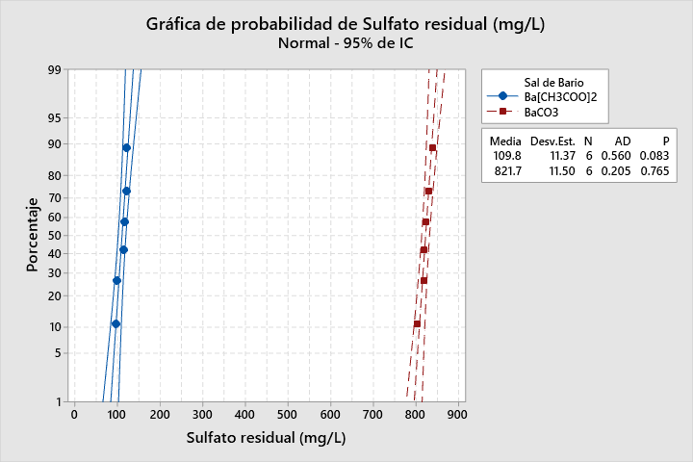  Figura 1 :Prueba de normalidad para el Sulfato residual | 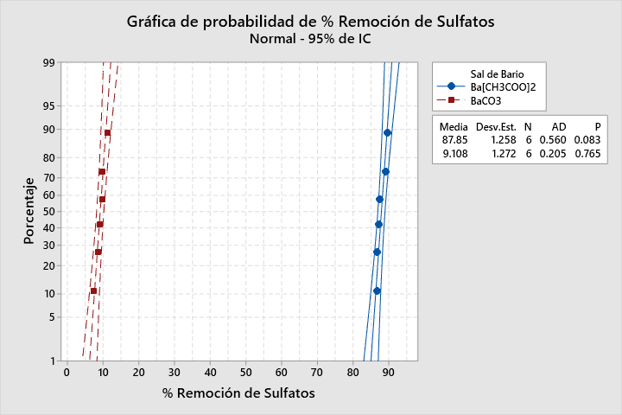  Figura 2: Prueba de normalidad para la remoción de Sulfatos

De las figuras 1 y 2 podemos decir que los datos obtenidos presentan una distribución normal debido a que el valor p es mayor a 0.05, tanto para el proceso de remoción de sulfatos con carbonato de bario como con acetato de bario.

Comparación de los procesos de tratamiento de sulfatos
Para comparar estadísticamente aplicamos t-test para grupos independientes la cual nos indicará si las medias “no tienen diferencia significativa” como hipótesis nula, y como hipótesis alterna “existe diferencia significativa”, dicha evaluación se muestra en la tabla
Tabla 8: Prueba T de dos muestras e Intervalos de Confianza para Sulfato residual (mg/L) y Sal de Bario
Prueba T e IC de dos muestras: Sulfato residual (mg/L); Sal de Bario
Método
μ₁: media de Sulfato residual (mg/L) cuando Sal de Bario = Ba[CH3COO]2
µ₂: media de Sulfato residual (mg/L) cuando Sal de Bario = BaCO3
Diferencia: μ₁ - µ₂
Se presupuso igualdad de varianzas para este análisis.
Estadísticos descriptivos: Sulfato residual (mg/L)
Sal de Bario | N | Media | Desv.Est. | Error  estándar  de la  media
Ba[CH3COO]2 | 6 | 109.8 | 11.4 | 4.6
BaCO3 | 6 | 821.7 | 11.5 | 4.7
Estimación de la diferencia
Diferencia | Desv.Est.  agrupada | IC de 95% para  la diferencia
-711.83 | 11.44 | (-726.55; -697.12)
Prueba
Hipótesis nula |  |  | H₀: μ₁ - µ₂ = 0
Hipótesis alterna |  |  | H₁: μ₁ - µ₂ ≠ 0
Valor T | GL | Valor p
-107.80 | 10 | 0.000
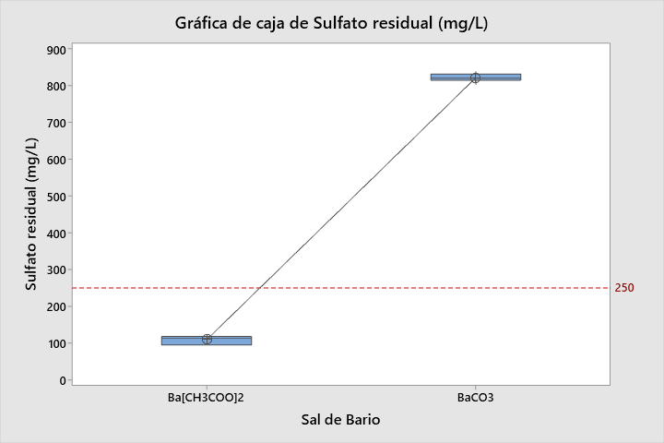
Figura 3: Gráficas de caja para el sulfato residual

De la tabla 8 se puede decir que las medias de la precipitación de sulfatos presentes en el agua con carbonato de bario y con acetato de bario son diferentes, es decir se cumple la hipótesis estadística alterna. Las medias obtenidas son de 109.8 y 821.7 mg/L de sulfato mediante los procesos de precipitación de sulfatos con acetato de bario y carbonato de bario respectivamente. Como complemento a la prueba t, se generó la gráfica de cajas mostradas en la figura 3 donde se puede observar que la precipitación con acetato de bario es menor al valor de referencia de la OMS que es 250 mg/L, mientras que el contenido de sulfato residual, luego del tratamiento con carbonato de bario, es mayor al valor de referencia.
También se realizó la misma evaluación estadística para los datos de porcentaje de remoción, la cual se muestra en la tabla 9.
Tabla 9: Prueba T e Intervalos de Confianza de dos muestras para % Remoción de Sulfatos; Sal de Bario
Prueba T e IC de dos muestras: % Remoción de Sulfatos; Sal de Bario
Método
μ₁: media de % Remoción de Sulfatos cuando Sal de Bario = Ba[CH3COO]₂
µ₂: media de % Remoción de Sulfatos cuando Sal de Bario = BaCO₃
Diferencia: μ₁ - µ₂
Se presupuso igualdad de varianzas para este análisis.
Estadísticos descriptivos: % Remoción de Sulfatos
Sal de Bario | N | Media | Desv.Est. | Error  estándar  de la  media
Ba[CH3COO]2 | 6 | 87.85 | 1.26 | 0.51
BaCO3 | 6 | 9.11 | 1.27 | 0.52
Estimación de la diferencia
Diferencia | Desv.Est.  agrupada | IC de 95% para  la diferencia
78.743 | 1.265 | (77.115; 80.370)
Prueba
Hipótesis nula |  |  | H₀: μ₁ - µ₂ = 0
Hipótesis alterna |  |  | H₁: μ₁ - µ₂ ≠ 0
Valor T | GL | Valor p
107.80 | 10 | 0.000
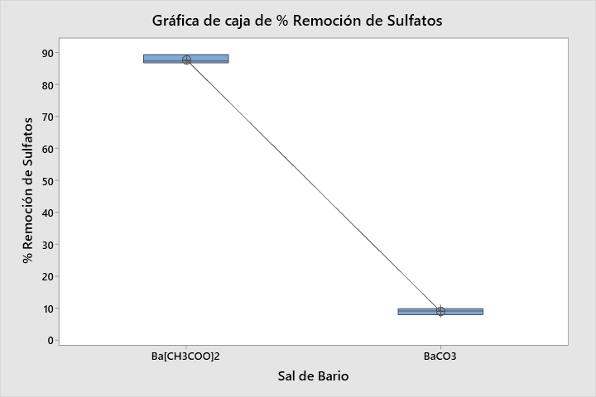
Figura 4: Gráfica de cajas para el % de remoción de sulfatos

De la tabla 9 podemos decir que las medias de los porcentajes de remoción de sulfatos para la precipitación con acetato de bario y carbonato de vario son estadísticamente diferentes de acuerdo con la evaluación de la prueba t para dos muestras independientes. Los valores de las medias son 87.85 % y 9.11 % para acetato de bario y carbonato de bario respectivamente.

Evaluación de los procesos de remoción de sulfatos con valores de referencia
La evaluación se hace haciendo la prueba t para una muestra comprando con el valor de 250 mg/L descrito por la OMS (2006, pág. 188), esta evaluación se realiza en forma independiente para el proceso de remoción con aceto de bario y carbonato de bario, para verificar que tan cerca están del valor de referencia.
Tabla 10: T de una muestra: Sulfato residual con BaCO3 (mg/L)
T de una muestra: Sulfato residual con BaCO₃ (mg/L)
Estadísticas descriptivas
N | Media | Desv.Est. | Error  estándar  de la  media | Límite  inferior  de  95% para μ
6 | 821.67 | 11.50 | 4.70 | 812.21
μ: media de Sulfato residual (mg/L)
Prueba
Hipótesis nula |  | H₀: μ = 250
Hipótesis alterna |  | H₁: μ > 250
Valor T | Valor p
121.76 | 0.000
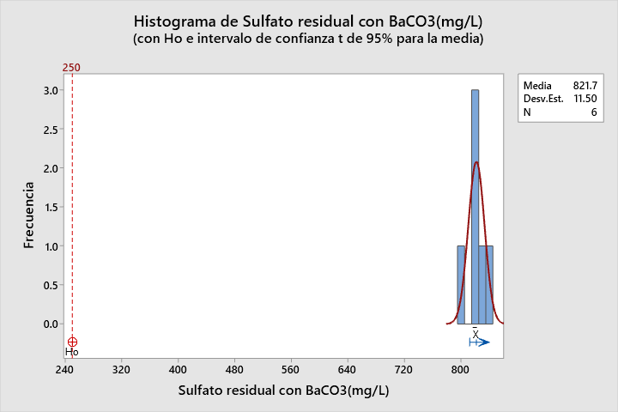
Figura 5: Histograma del Sulfato Residual con BaCO3

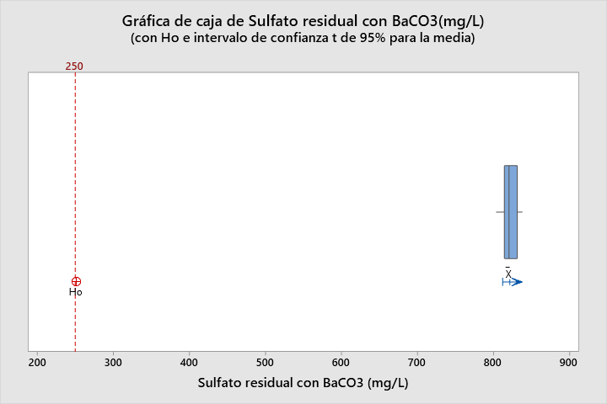
Figura 6: Gráfica de caja del Sulfato residual con BaCO3

De la tabla 10 podemos ver que según la prueba t para una muestra la media es mayor al valor de referencia debido a que el valor de p es menor a 0.05, por lo tanto, no se recomienda la remoción de sulfatos con adición de carbonato de bario.
Tabla 11: T de una muestra: Sulfato residual con Ba[CH3COO]₂ (mg/L)
T de una muestra: Sulfato residual con Ba[CH3COO]₂ (mg/L)
Estadísticas descriptivas
N | Media | Desv.Est. | Error  estándar  de la  media | Límite  inferior  de  95% para μ
6 | 109.83 | 11.37 | 4.64 | 100.48
μ: media de Sulfato residual (mg/L)
Prueba
Hipótesis nula |  | H₀: μ = 250
Hipótesis alterna |  | H₁: μ > 250
Valor T | Valor p
-30.19 | 1.000
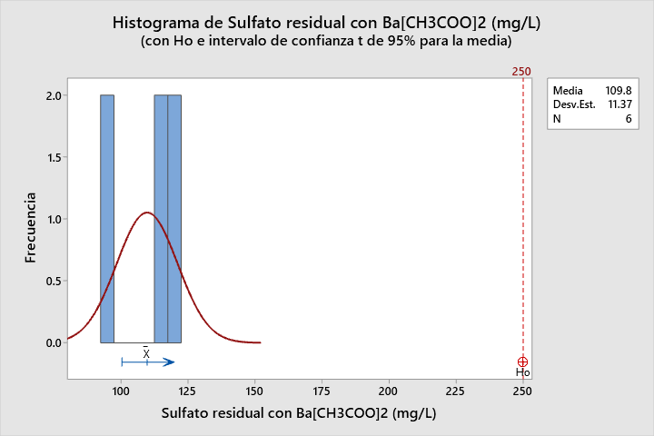
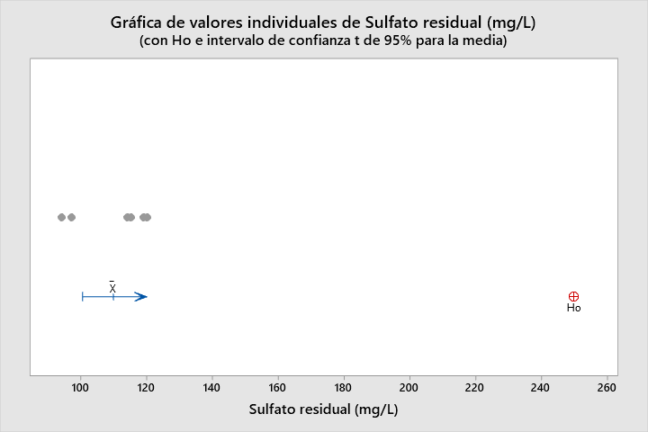
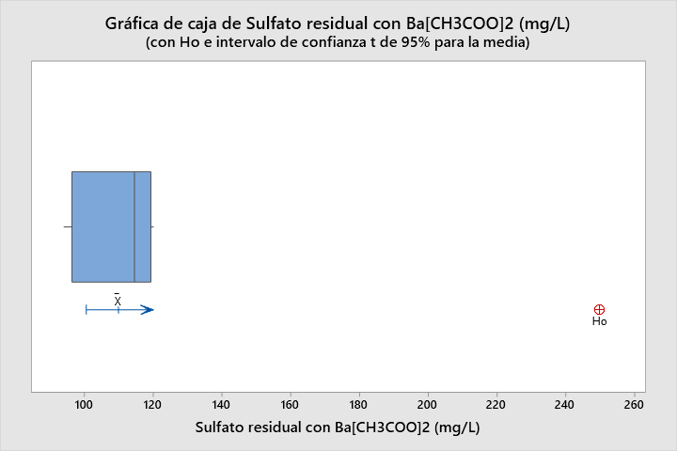

Según los resultados remoción de sulfatos con acetato de bario evaluados mediante la prueba t para una muestra podemos decir que el valor es menor o igual al valor de referencia (250 mg/L), por lo tanto, podemos decir que se recomienda el tratamiento de remoción de sulfatos con acetato de bario.

Discusión de resultados
El proceso de remoción de los sulfatos con carbonato de bario no tiene un efecto significativo debido a que la remoción es de 9.11% partiendo de una concentración inicial de 904 mg/L llegando a 821.7 mg/L de sulfatos. Esto es debido a que el carbonato de bario también tiene una baja solubilidad cuyo Kps es de 1.58x10⁻⁹ que corresponde a una solubilidad molar de 0.058 mg/L de dicha sustancia, es por eso que su rendimiento es bajo y para concentraciones cercanas a 1000 mg/L de sulfatos no es efectivo por no llegar al valor esperado que es de 250 mg/L. La baja efectividad se debe a la baja solubilidad del carbonato de bario y alta competencia en la precipitación, tal como lo describen Ruiz Agudo, Putnis, et al (2015) en el artículo publicado como “mecanismos de precipitación de BaSO₄ y el efecto de aditivos”.
El proceso de remoción de los sulfatos con acetato de tiene un efecto significativo debido a que la remoción es de 87.85 % partiendo de una concentración inicial de 904 mg/L llegando a 109.83 mg/L de sulfatos. Esto es debido a que el acetato de bario tiene una alta solubilidad cuyo Kps es de 89 que corresponde a una solubilidad molar de 520 mg/L de dicha sustancia, es por eso que su rendimiento es eficiente para concentraciones cercanas a 1000 mg/L de sulfatos es efectivo por que está por debajo del valor esperado que es de 250 mg/L.
El efecto relativo de la mayor solubilidad del acetato de bario comparado con el carbonato de bario, hace que exista mayor cantidad de iones de bario aptos para interactuar con el sulfato y de esta forma generar la precipitación del sulfato de bario, esto es concordante con lo indicado en el artículo de investigación intitulado “Equilibrio iónico en sistemas heterogéneos. Solubilidad. Obtención de la expresión del producto de solubilidad. relación entre la solubilidad y la constante Kps. Relación entre el peso y el número de moles del ión común en la solubilidad.- La precipitación fraccionada” de Chuñoca Pariona (2017).
Al comparar los rendimientos de remoción del sulfato contenido en el agua con las sales de carbonato de bario y acetato de bario obtuvimos, primero que los porcentajes de remoción son significativamente diferentes obteniendo como medias de 9.11 y 87.85 % respectivamente. Esta diferencia significativa es también porque los productos de solubilidad del carbonato de bario y acetato de bario son muy diferentes, los cuales son 1.5x10-8 y 89.6 respectivamente, considerando al carbonato de bario como poco soluble y al acetato de bario muy soluble.
Contrastando la hipótesis de investigación planteada que “La adición de acetato de bario tiene mayor eficiencia que el carbonato de bario para la remoción de los sulfatos presentes en el agua de los vertimientos de la mina de Cerro Corona” concluimos que es aceptada en base a los resultados obtenidos en la presente investigación.
En base la descrito en las discusiones podemos decir que el acetato de bario tiene una mayor eficiencia de remoción de los sulfatos presentes en el agua de los vertimientos de la mina Cerro Corona.

CAPITULO V: COCLUSIONES Y RECOMENDACIONES

Conclusiones
La precipitación de sulfatos presente en el agua de los vertimientos de Cerro Corona con carbonato de bario es de 9.11%, partiendo de una concentración de 904 mg/L inicial llegando hasta 821.67 mg/L de concentración final.
La precipitación de sulfatos presente en el agua de los vertimientos de Cerro Corona con acetato de bario es de 87.85%, partiendo de una concentración de 904 mg/L inicial llegando hasta 109.83 mg/L de concentración final.
Como conclusión general podemos decir que el acetato de bario es mejor en efectividad y eficiencia para la precipitación de sulfatos en el agua, que el carbonato de bario, debido a que el acetato de bario disminuye desde 904 mg/L hasta 109.83 mg/L con una eficiencia de 87.85%, mientras que el carbonato de bario llega hasta 821.67 mg/L con 9.11% de eficiencia; es decir que con el acetato de bario se logra estar por debajo de los 250 mg/L normados en la OMS, mientras que con el acetato no se logra alcanzar a esa concentración.

Recomendaciones
Se recomienda hacer futuras investigación haciendo variar la concentración de acetato de bario por encima de la cantidad necesaria (por encima de la relación equimolar) para verificar a si se logra disminuir aún más la precipitación del contenido de sulfatos en el agua.
Se recomienda realizar precipitación haciendo variar la temperatura para evaluar dicho efecto en la precipitación de los sulfatos en el agua con el acetato de bario.
Se recomienda en futuras investigaciones analizar los precipitados obtenidos tanto en aniones como en cationes, para verificar que otros compuestos de bario se precipitan.

REFERENCIAS
Barrero Felpeto, A., Guisande González, C., Maneiro Estraviz, I., Riveiro Alarcón, I., Vergara Castaño, A., & Vaamonde Liste, A. (2006). Tratamiento de datos. España: Diaz de Santos.
Brown, T., LeMay, H., Bursten, B., & Burdge, J. (2004). Química - La ciencia central (Novena ed.). México: PEARSON EDUCACIÓN.
Cabildo Miranda, M., Cornago Ramírez, M., Escolástico León, C., Esteban Santos, S., López García, C., & Sanz del Castillo, D. (2013). BASES QUÍMICAS DEL MEDIO AMBIENTE. Madrid: UNED.
Chang, R. (2010). Química (décima ed.). México, D. F.: mcGRaW-HiLL/iNTERamERicaNa EDiTORES, S.A. DE C.V.
Chang, R. (2011). Fundamentos de Química (Décima ed.). México: McGRAW-HILL/INTERAMERICANA EDITORES, S.A. DE C.V.
ChemicalBook. (2017). Barium carbonate. Obtenido de ChemicalBook.com.
Chuñoca Pariona, S. (2017). Equilibrio iónico en sistemas heterogéneos. Lima: Universidad Nacional de Educación Enrique Guzmán y Valle.
Dou, Weixiao; Zhou, Zhen; Jiang, Lu-Man; Jiang, Aijian; Huang, Rongwei; Tian, Xiaoce; Zhang, Wei; Chen, Dongqing;. (julio de 2017). Eliminación de sulfato de las aguas residuales mediante precipitación con ettringita: inhibición de iones de magnesio y optimización del proceso. Journal of Environmental Management, 196, 518-526.
Elments, A. (s.f.). www.americanelements.com. Obtenido de https://www.americanelements.com/barium-acetate-543-80-6
Guimarães, D., C.M. da Rocha, N., A.P. de Morais, R., De-Lazzari BP Resende, A., M.F. Lima, R., M. da Costa, G., & A. Leão, V. (Febrero de 2019). Precipitación de un hidróxido doble en capas que comprende Mg y Al para eliminar los iones sulfato de las soluciones acuosas. Journal of Environmental Chemical Engineering, 7(1). doi:doi.org/10.1016/j.jece.2018.102815
Hernández Sampieri, R., Fernández Collado, C., & Baptista Lucio, M. (2014). Metodología de la investigación. México D.F.: McGRAW-HILL / INTERAMERICANA EDITORES, S.A. DE C.V.
lenntech. (s.f.). www.lenntech.es. Obtenido de https://www.lenntech.es/periodica/elementos/ba.htm
Nariyan, E., Wolkersdorfer, C., & Sillanpää, M. (2018). Eliminación de sulfato del agua ácida de la mina activa europea más profunda por precipitación y varias configuraciones de electrocoagulación. Journal of Environmental Management, 227(1), 192-171. doi:https://doi.org/10.1016/j.jenvman.2018.08.095
Ni, S., Wu, C., Wang, W., Guo, X., Zhao, Z., & Sun, X. (Agosto de 2019). Un proceso de extracción y precipitación para la eliminación de Ca y Mg de las aguas residuales de tierras raras de sulfato de amonio. Hydrometallurgy, 63-70.
OMS. (2006). Guías para la calidad del agua potable. Genova - Suiza: Catalogación por la Biblioteca de la OMS.
Ruiz Agudo, C., Putnis, C., Ruiz Agudo, E., & Putnis, A. (2015). Mecanismo de precipitación de BaSO4 y el efecto de aditivos. Meclan - revista de la sociedad española de mineralogía, 125-126.
Sánchez Turcios, R. A. (2015). t-Student. Usos y abusos. Revisata Mexicana de Cardiología, 26(1), 59-61. Obtenido de http://www.scielo.org.mx/pdf/rmc/v26n1/v26n1a9.pdf
Scholz, F., & Kahlert, H. (2019). Chemical Equilibria in Analytical Chemistry. Humboldt University, Berlin.: Springer.
Shriver, D., Atkins, P., & Langford, C. (1998). Química Inorgánica. Reverte.
Weiner, E. (2007). Applications of Environmental Aquatic Chemistry. Boca Raton London New York: CRC Press.
Xu, Y., Liao, Y., Lin, Z., Lin, J., Li, Q., Lin, J., & Jin, Z. (2019). Precipitación de sulfato de calcio dihidratado en presencia de ácido fúlvico e ion de magnesio. Chemical Engineering Journal, 361, 1078-1088. doi:https://doi.org/10.1016/j.cej.2019.01.003

ANEXOS

Anexo 1: Fotos de estúdios
- Medición de turbidez en la toma de muestra.
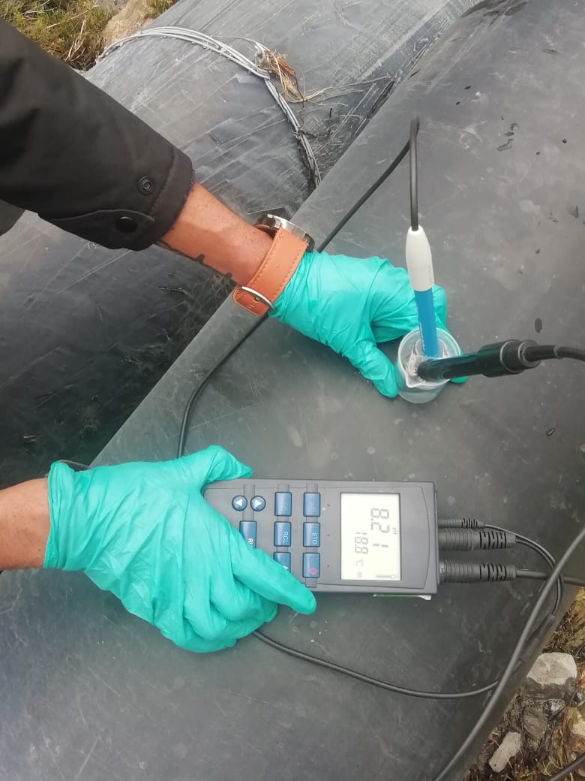

- Estúdio con equipo de Jar-test.
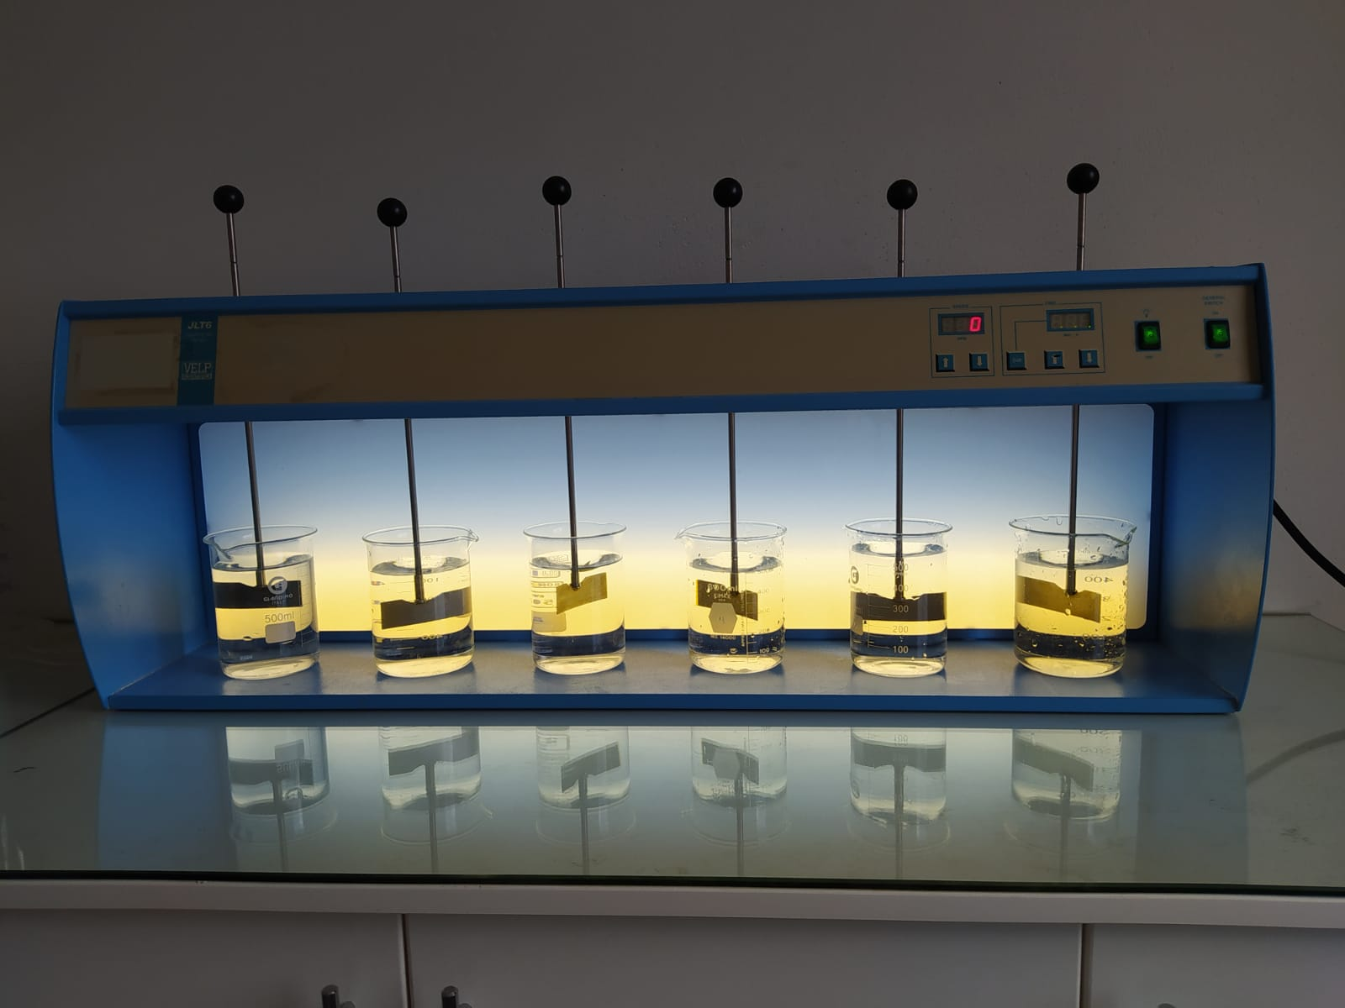

- Estúdio Jar-test aplicando carbonato de bario.
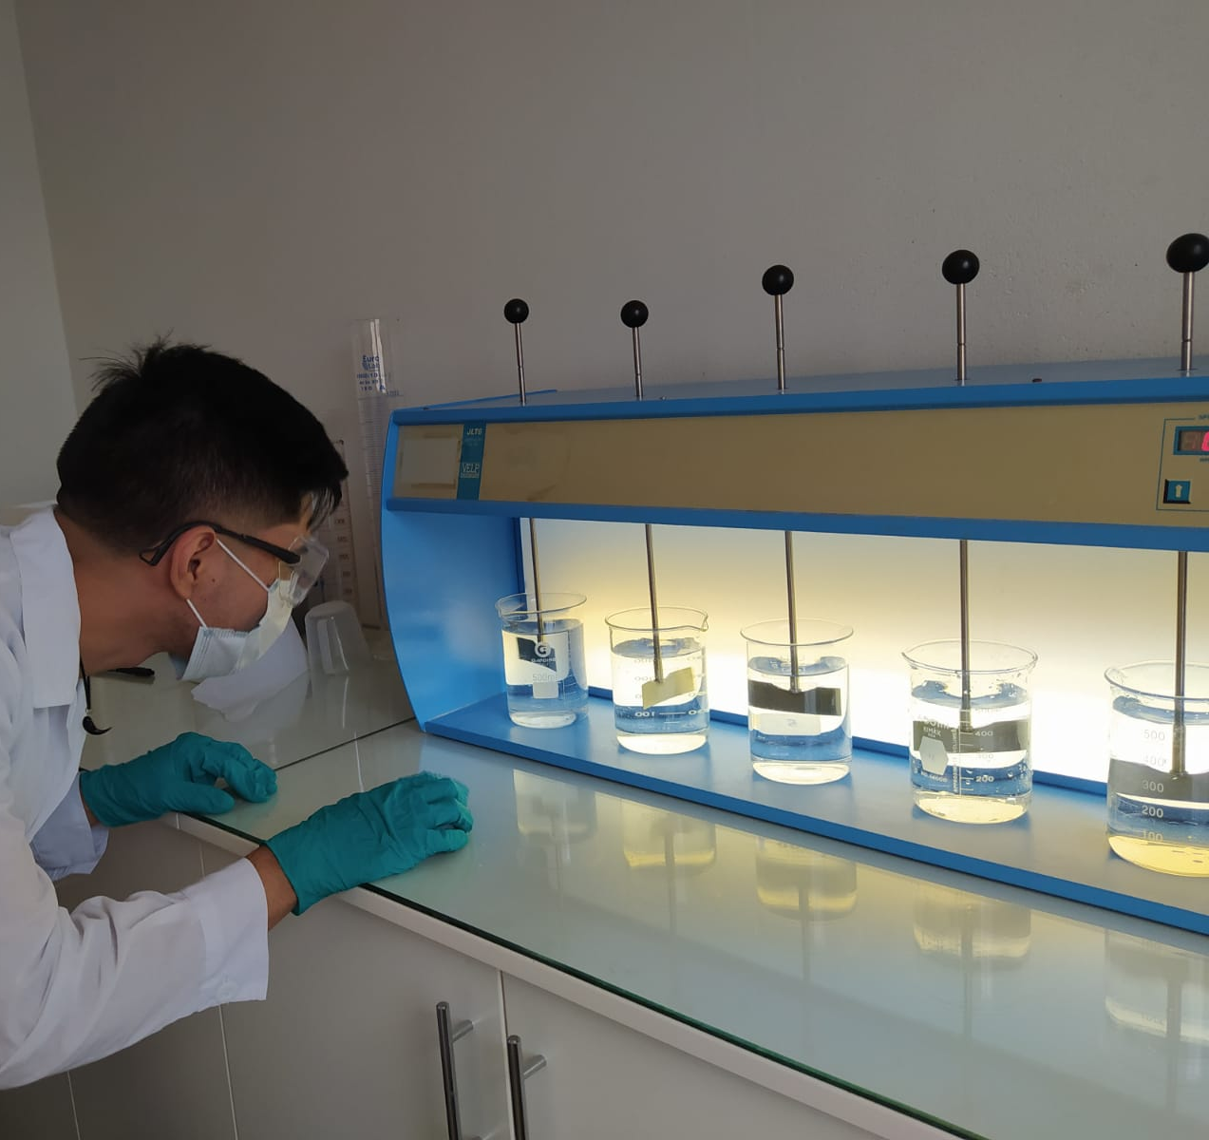

- estudio Jar-test aplicando acetato de bario.
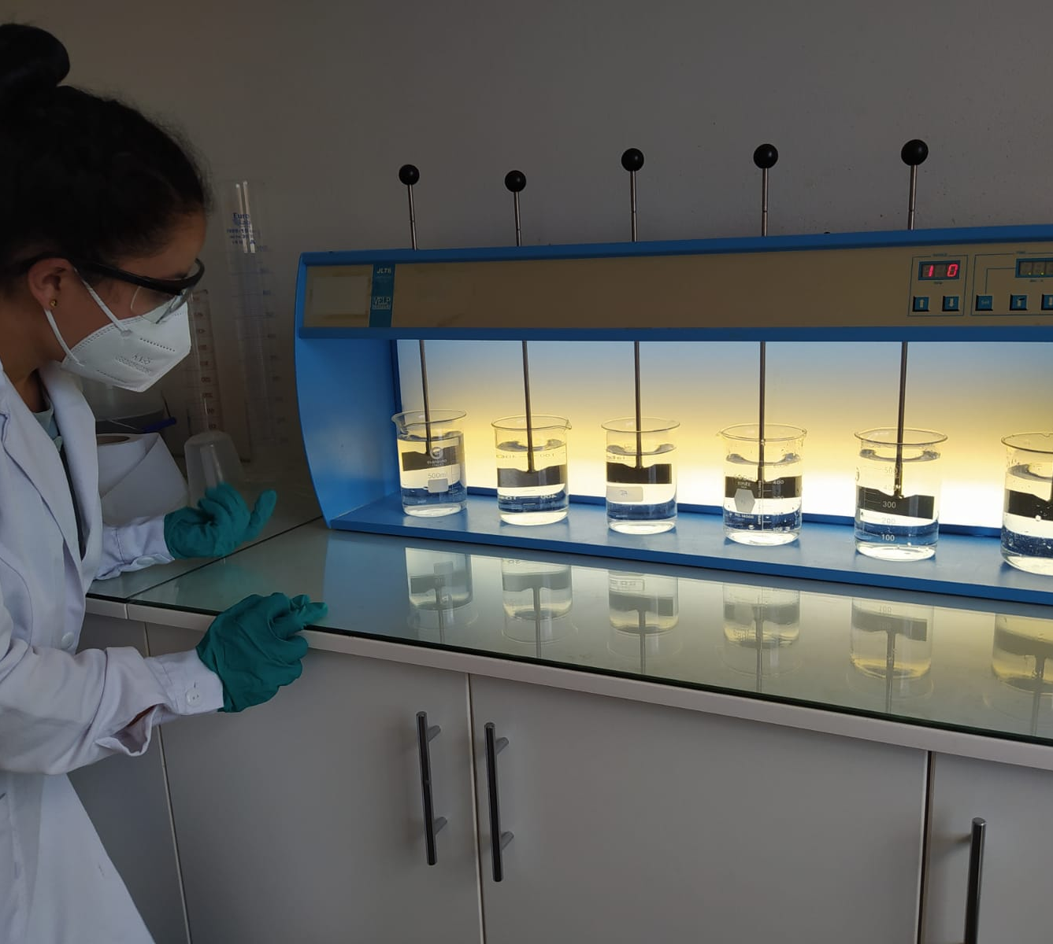

Anexo 2: Resultados de laboratório
